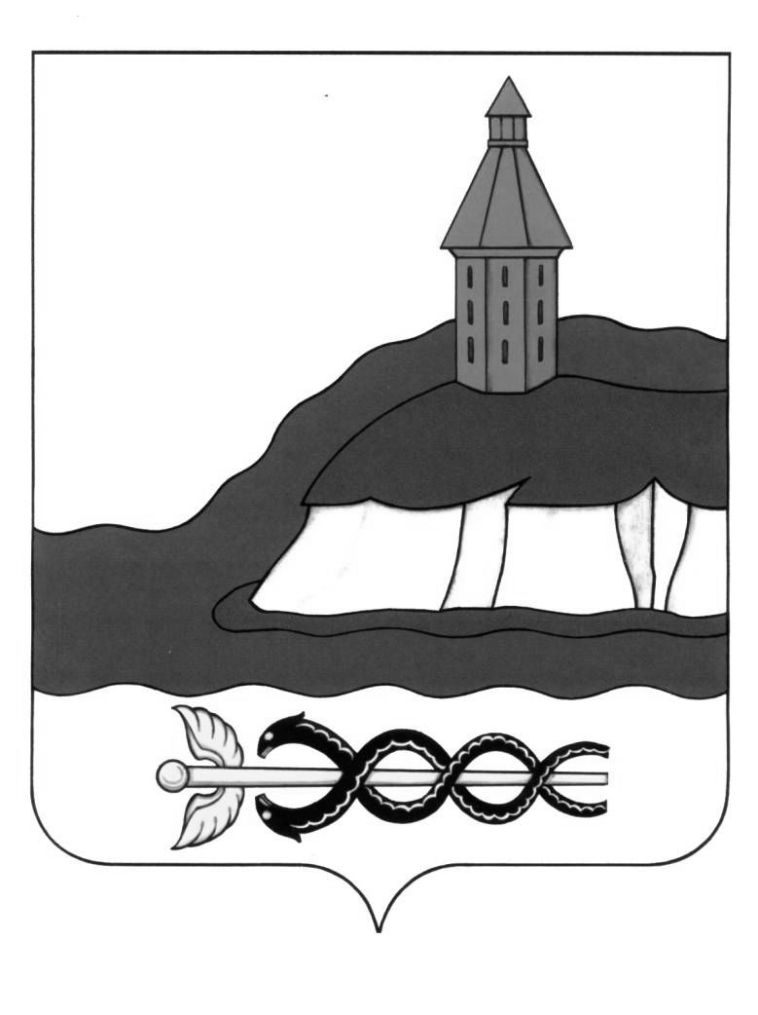

АДМИНИСТРАЦИЯ

КАЛАЧЕЕВСКОГО МУНИЦИПАЛЬНОГО РАЙОНА

ВОРОНЕЖСКОЙ ОБЛАСТИ

ПОСТАНОВЛЕНИЕ

от «09» октября 2023 г. № 969

г. Калач

О внесении изменений в постановление администрации Калачеевского муниципального района от 22.09.2015 года № 441 «О порядке назначения и выплаты пенсии за выслугу лет в органах местного самоуправления Калачеевского муниципального района»

В связи с кадровыми изменениями, в целях повышения объективности и качества работы комиссии по пенсионному обеспечению за выслугу лет администрации Калачеевского муниципального района (далее по тексту – Комиссия) администрация Калачеевского муниципального района п о с т а н о в л я е т:

1.Внести изменения в постановление администрации Калачеевского района от 22.09.2015 года № 441 ««О порядке назначения и выплаты пенсии за выслугу лет в органах местного самоуправления Калачеевского муниципального района» (в редакции постановлений от 01.09.2017 № 407, от 22.08.2018 № 514, от 16.10.2018 № 584, от 17.04.2019 № 270,от 04.02.2021 № 56, от 21.02.2023 № 141):

* 1. Приложение № 3 к постановлению изложить в новой редакции, согласно приложению к настоящему постановлению.

2.Настоящее постановление опубликовать в Вестнике нормативных правовых актов Калачеевского муниципального района Воронежской области.

3.Контроль за исполнением настоящего постановления возложить на руководителя аппарата администрации Калачеевского муниципального района Бондарева В. М.

|  |  |  |
| --- | --- | --- |
| Исполняющий обязанности  главы администрации  Калачеевского муниципального района |  | Н.Т. Котолевский |

# Приложение к постановлению администрации Калачеевского муниципального района от «09» октября 2023 года № 969

# Состав комиссии по пенсионному обеспечению за выслугу лет администрации Калачеевского муниципального района

|  |  |
| --- | --- |
| Бондарев  Виктор  Михайлович | - руководитель аппарата администрации Калачеевского муниципального района, председатель комиссии |
| Кузнецова Татьяна Николаевна | - руководитель финансового отдела администрации Калачеевского муниципального района, заместитель председателя комиссии |
| Слепокурова  Светлана Николаевна | - главный специалист отдела организационно-контрольной работы и муниципальной службы, секретарь комиссии |
| Члены комиссии | |
| Татариникова Светлана Ивановна | - заместитель главы администрации Калачеевского муниципального района Воронежской области |
| Омельченко  Наталья Михайловна | - начальник сектора по учету, отчетности и казначейского исполнения финансового отдела администрации Калачеевского муниципального района |
| Пономарев Александр  Вячеславович | - заместитель главы администрации-руководитель отдела по образованию администрации Калачеевского муниципального района |
|  |  |
| Шевцова Анна Петровна | Начальник сектора учета и финансов-главный бухгалтер администрации Калачеевского муниципального района |
| Шушлебина Светлана Александровна | начальник отдела организационно-контрольной работы и муниципальной службы |